ΔΙΑΓΩΝΙΣΜΑ
ΒΙΟΛΟΓΙΑ Γ ΛΥΚΕΙΟΥ
ΒΙΒΛΙΟ 1^{Ο} (Κ1 ΚΑΙ Κ4)
ΒΙΒΛΙΟ 2^{Ο} (Κ1 εως και Κ7)

ΘΕΜΑ Α
ΘΕΜΑ Β
ΘΕΜΑ Γ
ΘΕΜΑ Δ

ΘΕΜΑ Α
Να επιλέξετε τη φράση που συμπληρώνει ορθά κάθε μία από τις ακόλουθες προτάσεις:
Α1. Δεν περιέχονται αμινοξέα στη δομή ενός:
Α. Πολυσώματος
Β. Ριβονουκλεοπρωτεϊνικού σωματιδίου
Γ. Πλασμιδίου
Δ. Μεταφασικου χρωμοσωματος

Α2. Σε ένα οπερόνιο λακτόζης ενός φυσιολογικού στελέχους E.coli εντοπίζονται:
Α. 4 γονίδια και 2 αλληλουχίες λήξης μεταγραφής
Β. 3 γονίδια και 3 κωδικόνια λήξης
Γ. 4 γονίδια και 4 αλληλουχίες λήξης μεταγραφής
Δ. 2 υποκινητές και 3 κωδικόνια έναρξης

A3. Στο κύτταρο Α εντοπίζονται 18 μόρια DNA μετά την αντιγραφή, ενώ στο κύτταρο Β εντοπίζονται 30 μόρια DNA πριν την αντιγραφή. Διπλοειδές/-ή κύτταρο/-α είναι:
Α. Σίγουρα το κύτταρο Α
Β. Σίγουρα το κύτταρο Β
Γ. Πιθανόν το κύτταρο Β
Δ. Σίγουρα τα Α, Β

Α4. Ο ποντικός είναι είδος με 40 χρωμοσώματα. 80 μόρια γραμμικού DNA διαθέτει ένα:
Α. Φυσιολογικό άωρο γεννητικό κύτταρο ποντικού που ξεκινά μείωση
Β. Φυσιολογικό μεταφασικό μυϊκό κύτταρο ποντικού
Γ. κυτταρο στη G2
Δ. Όλα τα παραπάνω

Α5. Παράγεται στο κυτταρόπλασμα και δρα επίσης στο κυτταρόπλασμα ενός φυσιολογικού ευκαρυωτικού κυττάρου:
Α. Η DNA πολυμεράση
Β. Μία πρωτεΐνη που συμμετέχει στη δομή ενός ριβοσώματος
Γ. Μία πρωτεΐνη που συμμετέχει στη δομή ενός ριβονουκλεοπρωτεϊνικού σωματιδίου
Δ. Αντιστροφη μεταγραφαση

ΘΕΜΑ Β
Β1. Να περιγράψετε τη γονιδιακή ρύθμιση που συμβαίνει σε ένα ευκαρυωτικό κύτταρο στο επίπεδο της μετάφρασης. ΜΟΝΑΔΕΣ 4
Β2. Να διατυπώσετε τους ορισμούς των ακόλουθων βιολογικών εννοιών: ΜΟΝΑΔΕΣ 6
• Κυτταρική διαφοροποίηση
• Μεσόφαση
• Φορέας κλωνοποίησης
Β3. Να μεταφέρετε τον παρακάτω πίνακα στην κόλλας σας και να σημειώσετε ένα (+) στην κατάλληλη στήλη, ανάλογα με το ένα τα στοιχεία της 1ης στήλης αφορούν την γονιδωματική βιβλιοθήκη ή τη cDNA βιβλιοθήκη ή και τις δύο. ΜΟΝΑΔΕΣ 6
Στοιχεία Γονιδιωματική βιβλιοθήκη cDNA βιβλιοθήκη
Μπορεί να κατασκευαστεί από ένα Β λεμφοκύτταρο και να περιέχει γονίδια των αλυσίδων των αιμοσφαιρινών.
Για την κατασκευή της απαιτείται το ένζυμο DNA δεσμάση.
Δεν είναι δυνατόν να περιέχει
διακεκομμένα γονίδια.

Σε αυτήν μπορεί να εντοπιστούν
γονίδια που κωδικοποιούν tRNA.

Σε αυτήν μπορεί να εντοπιστούν
ολόκληρα γονίδια ή τμήματα γονιδίων.

Β4. Το γονιδίωμα των σωματικών κυττάρων του γορίλα (είδος Gorilla gorilla), ο οποίος είναι το μεγαλύτερο από όλα τα πρωτεύοντα που ζουν σήμερα, κατανέμεται σε 48 χρωμοσώματα, ενώ ο καθορισμός του φύλου γίνεται όπως και στον άνθρωπο. ΜΟΝΑΔΕΣ 4+5
α. Να υπολογίσετε τον αριθμό μορίων DNA και τον αριθμό των βραχιόνων των αυτοσωμικών χρωμοσωμάτων που θα υπάρχουν στον καρυότυπο του γορίλα, αιτιολογώντας σύντομα την απάντησή σας
β. Πόσα ινίδια και πόσα μόρια DNA υπάρχουν σε μεσοφασικό κυτταρο του γορίλα;

ΘΕΜΑ Γ
Γ1. Δίνεται η παρακάτω αλληλουχία ενός μορίου DNA
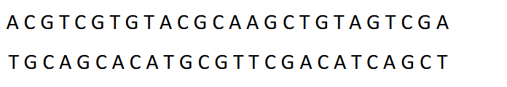
Να εξετάσετε και να αιτιολογήσετε εάν η αλληλουχία αυτή θα μπορούσε να αποτελεί ένα από τα δομικά γονίδια του οπερονίου της λακτόζης. ΜΟΝΑΔΕΣ 5
Γ2. Στο παρακάτω σχήμα απεικονίζεται ένα μόριο mRNA, στο οποίο έχουν ταυτόχρονα συνδεθεί κατά μήκος του τέσσερα ριβοσώματα και το μεταφράζουν. Στη συνέχεια, τα πρωτεϊνικά μόρια που παράγονται υφίστανται τροποποιήσεις για να γίνουν βιολογικά λειτουργικά.
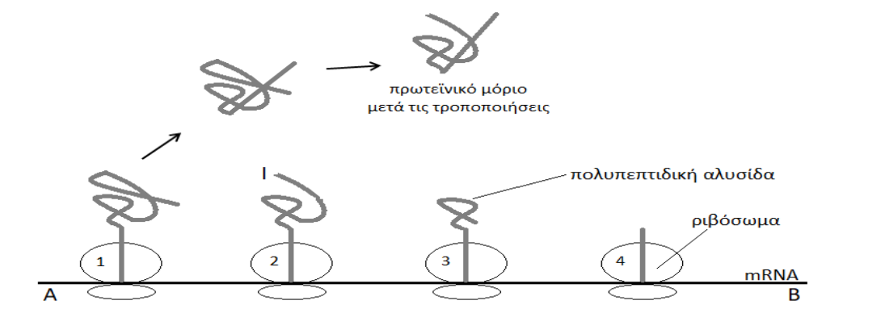
α. Να εξηγήσετε ποιο από τα τέσσερα ριβοσώματα του διαγράμματος συνδέθηκε χρονικά πρώτο στο mRNA για να ξεκινήσει τη μετάφρασή του και να αναφέρετε τη θέση των 5’ και 3’ άκρων του mRNA στις θέσεις Α και Β, αιτιολογώντας την απάντησή σας.
β. Να εξηγήσετε αν αυτό το στιγμιότυπο πολυσώματος προέρχεται από ένα προκαρυωτικό ή ένα ευκαρυωτικό κύτταρο, αν γνωρίζετε επιπλέον ότι η διαδικασία μεταγραφής αυτού του mRNA είχε ολοκληρωθεί πριν ξεκινήσει η μετάφρασή του.
γ. Να αναφέρετε (χωρίς αιτιολόγηση) αν στο σημείο Ι της πολυπεπτιδικής αλυσίδας (στην εικόνα) υπάρχει το αμινικό ή το καρβοξυλικό άκρο. Να δώσετε ένα παράδειγμα τροποποίησης που μπορεί να υποστούν τα πρωτεϊνικά μόρια μετά τη σύνθεσή τους. ΜΟΝΑΔΕΣ 8(2+4+2)
Γ3. Για τη κλωνοποίηση ενός γονιδίου που κωδικοποιεί ένα ανθρώπινο ένζυμο και εκφράζεται σε νεφρικά κύτταρα, οι ερευνητές χρησιμοποιούν ως φορέα κλωνοποίησης το πλασμίδιο της εικόνας, το οποίο διαθέτει γονίδιο ανθεκτικότητας στο αντιβιοτικό αμπικιλίνη και το γονίδιο GFP (green fluorescent protein) εντός του οποίου υπάρχει η αλληλουχία αναγνώρισης της EcoRI, την οποία χρησιμοποιούν ως περιοριστική ενδονουκλεάση. Το γονίδιο της GFP παράγει μια πράσινη φθορίζουσα πρωτεΐνη, η οποία εκπέμπει πράσινο φθορισμό όταν εκτεθεί σε υπεριώδη ακτινοβολία.

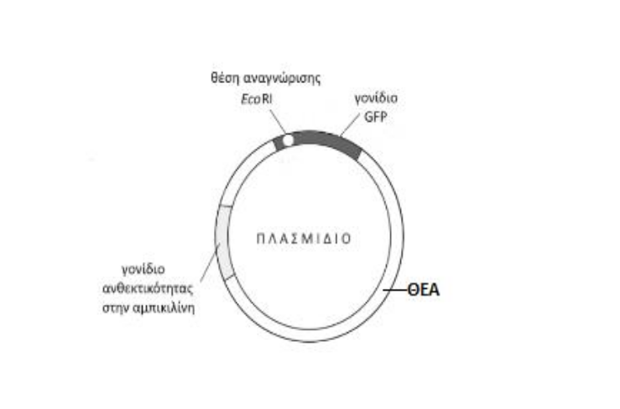
Ως βακτήρια – ξενιστές χρησιμοποιούνται βακτήρια Escherichia coli, που δεν φέρουν πλασμίδια και είναι ευαίσθητα στην αμπικιλίνη. Μετά τη διαδικασία μετασχηματισμού των βακτηρίων-ξενιστών, τα βακτήρια μεταφέρονται σε στερεό θρεπτικό υλικό που περιέχει το αντιβιοτικό αμπικιλίνη και μετά από κάποιες μέρες εμφανίζονται 9 αποικίες. Με τη χρήση υπεριώδους ακτινοβολίας, οι ερευνητές παρατηρούν ότι οι αποικίες 2, 4, 5, 7 και 9 εκπέμπουν πράσινο φθορισμό, όπως φαίνεται στην εικόνα.
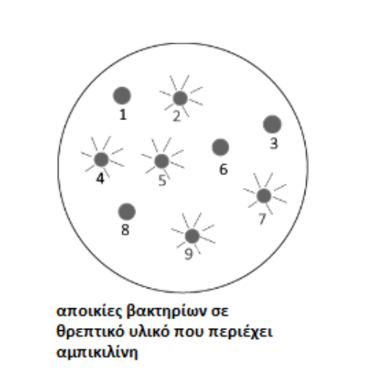
Να εξηγήσετε αν οι αποικίες 1 – 9 περιλαμβάνουν μετασχηματισμένα ή μη μετασχηματισμένα βακτήρια. Να βρείτε ποιες από τις αποικίες 1 – 9 περιέχουν βακτήρια που μετασχηματίστηκαν με πλασμίδιο που έφερε το γονίδιο του ανθρώπινου ενζύμου, αιτιολογώντας την απάντησή σας. ΜΟΝΑΔΕΣ 7
Γ4. Τι ονομάζεται γονιδιωματική βιβλιοθηκη ΜΟΝΑΔΕΣ 5

ΘΕΜΑ Δ
Δίνεται η παρακάτω αλληλουχία DNA (έστω αλληλουχία Α) που εντοπίζεται σε φυλετικό χρωμόσωμα ενός φυσιολογικού ανθρώπου:

3’AAGGTTCCAGATCCCCGGACΤGGAAAGTACCAAAGGTT5’ (αλυσίδα 1)
5’TTCCAAGGTCTAGGGGCCTGΑCCTTTCATGGTTTCCAA3’ (αλυσίδα 2)
Δ1. Με δεδομένο ότι η παραπάνω αλληλουχία (αλληλουχία Α) περιέχει γονίδιο που κωδικοποιεί μικρό πεπτίδιο, να εξετάσετε και να αιτιολογήσετε εάν το γονίδιο αυτό είναι διακεκομμένο. ΜΟΝΑΔΕΣ 5
Δ2. Εάν για τη μετάφραση του mRNA που προκύπτει από την παραπάνω αλληλουχία (αλληλουχία Α) είναι απαραίτητα (μεταξύ άλλων) μόρια tRNA με αντικωδικόνια 3’UUG5’ και 3’GGG5’, να βρείτε και να αιτιολογήσετε τον αριθμό κωδικονίων στην αλληλουχία του mRNA και τον αριθμό των πεπτιδικών δεσμών που εντοπίζονται στο πεπτίδιο που παράγεται από τη μετάφρασή του. Να θεωρηθεί ότι το μήκος ενός εσωνίου δεν μπορεί να είναι μικρότερο από 3 ζεύγη βάσεων. ΜΟΝΑΔΕΣ 5
Δ3. Η παρακάτω αλληλουχία DNA (αλληλουχία Β) κωδικοποιεί ένα μόριο RNA το οποίο συμμετέχει στη μετάφραση του mRNA που προκύπτει από την αλληλουχία Α:
GGTTTCCAAGCGCATTGGCATTCCG (αλυσίδα 1)
CCAAAGGTTCGCGTAACCGTAAGGC (αλυσίδα2)
Με δεδομένο ότι 9 βάσεις από το μόριο RNA που προκύπτει από την αλληλουχία Β συνδέονται με το mRNA που προκύπτει από την αλληλουχία Α σύμφωνα με τον κανόνα της συμπληρωματικότητας κατά τη μετάφραση:
i) Να ονομάσετε το είδος RNA που παράγεται από την αλληλουχία Β καθώς και τη δομή ενός ευκαρυωτικού κυττάρου στην οποία παράγεται το εν λόγω RNA.
ii) Να εντοπίσετε ποια αλυσίδα (1 ή 2) είναι η μεταγραφόμενη, αιτιολογώντας σύντομα την απάντησή σας. ΜΟΝΑΔΕΣ 8 (4+4)
Δ4. Τι ονομάζεται cDNA βιβλιοθήκη και να περιγράψετε σύντομα τη χρησιμότητά της ΜΟΝΑΔΕΣ 7 (5+2)

